解説 －人気の反動について(３９)－
２００２年８月
http://www.u-u.co.jp/users/uuu/index.html
E-mail: uuu@u-u.co.jp 早川善輝

定例：７月度分データ分析

対象銘柄 東証１部 FAI銘柄（銀行、電力、ガス、証券除く値嵩含１１6４銘柄中）
調査期間 調査期間 個別銘柄２００２年２月～２００２年７月 ６ヶ月間
調査方法 月足が６ヶ月連続して陰線の銘柄を抽出
注意点 あくまでも機械的に抽出した銘柄ですので月足グラフにてＦＡＩルールにて適合するかはご判断下さい。

＜データ＞月別陰線発生数（十字含む）
陰線 | １２月 | １月 | ２月 | ３月 | ４月 | ５月 | ６月 | ７月 | ８月 | ９月 | １０月 | １１月
１本目 | 872 | 849 | 211 | 581 | 521 | 256 | 1086 | 873
２本目 | 706 | 596 | 142 | 67 | 263 | 76 | 240 | 815
３本目 | 250 | 479 | 96 | 45 | 24 | 29 | 70 | 191
４本目 | 202 | 163 | 69 | 28 | 17 | 4 | 27 | 61
５本目 | 120 | 128 | 30 | 17 | 12 | 4 | 4 | 22
６本目 | 107 | 73 | 22 | 9 | 8 | 3 | 4 | 3

抽出結果【６連続陰線】当月低位株は下記２銘柄
 | ６連続陰線 | ７連続陰線 | ８連続陰線 | --------- | １1連続陰線 | ---------- | １5連続陰線
当月銘柄数 | 0 | 0 | 0 |  | 1 |  | １

- 7月度６連続陰線低位銘柄発生リスト
 | Code | Name |  |  |  | code | Name
⑪ | 1813 | 不動建設 | 62 |  | ⑮ | 6793 | 山水電気 | 9

特別付録 ：毛抜き足低位リスト７月度
機械的に抽出したもので１円幅はリストアップしていません
code | Name |  |  | code | name |  |  | code | name
1805 | 飛島建設 | 34 |  | 4218 | ニチバン | 295 |  | 7123 | 東急車輌 | 74
1813 | 不動建設 | 62 |  | 4614 | トウペ | 84 |  | 7243 | シロキ工業 | 208
1839 | 真柄建設 | 91 |  | 4996 | クミアイ化 | 176 |  | 7407 | 日本飛行機 | 205
1851 | 大木建設 | 202 |  | 5105 | 東洋ゴム | 210 |  | 7977 | フランスベッド | 288
1865 | 小松建設 | 135 |  | 5192 | 三星ベルト | 283 |  | 8021 | レナウン | 76
1884 | 日本道路 | 137 |  | 5464 | モリ工業 | 153 |  | 8084 | 菱電商事 | 319
1893 | 五洋建設 | 110 |  | 6138 | ダイジェット | 131 |  | 8088 | 岩谷産業 | 230
1954 | 日本工営 | 204 |  | 6205 | ＯＫＫ | 79 |  | 8173 | 上新電機 | 128
1955 | 東電通 | 236 |  | 6331 | 三菱化工機 | 136 |  | 8203 | Ｍｒ Ｍａｘ | 301
3103 | ユニチカ | 74 |  | 6339 | 新東工業 | 284 |  | 8815 | 東急不動産 | 183
3107 | ダイワボウ | 94 |  | 6508 | 明電舎 | 193 |  | 9110 | 新和海運 | 64
3110 | 日東紡 | 128 |  | 6858 | 小野測器 | 225 |  | 9152 | 関西汽船 | 31
3216 | 御幸毛織 | 335 |  | 6937 | 古河電池 | 206

当月は３８銘柄｡
当月、６連続陰線は変化無し。再度の増加があるとすれば、１０～１１月だろう。

サイクルレポート

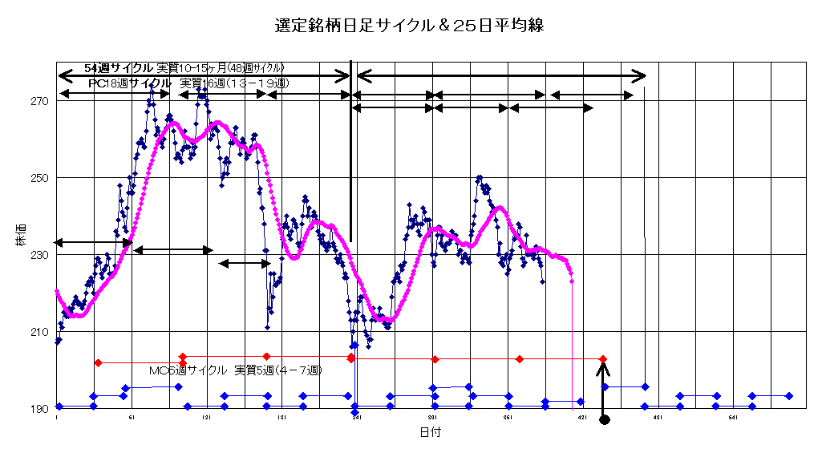

本日８月５日時点において、新５４週サイクルスタートから３３週目（１５３日目）である。現在は第二プライマリーサイクル・ＰＣ（１ＰＣおおよそ１３～１９週）の１８週目、ないしは第三ＰＣの６週目である。
もし新ＰＣの６週目に入っているならば、相場はすでに６週間前の新ＰＣスタート時の安値を下回ったので、弱気トレンドは今後７～１３週後のＰＣの終了時まで続落する。また、第二ＰＣの１８週目だと第三ＰＣがそろそろスタートし、２～４週間の修正高を迎え、５４週サイクルボトムに向けて続落するだろう。その場合、長期の３２ヶ月サイクルボトムとも一致する。
以上。

